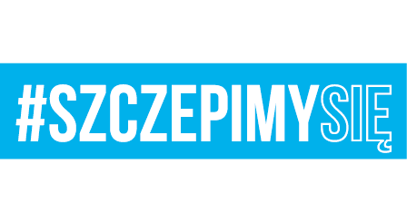

Białystok, …… maja 2021r.

Wykonawcy
biorący udział w postępowaniu nr 08/OiB/2021

Dotyczy: odpowiedzi na pytania do postępowania numer 08/OiB/2021 na: ”Outsourcing w zakresie SUFO”.

Zamawiający – 25. Wojskowy Oddział Gospodarczy w Białymstoku informuje, iż do niniejszego postępowania wpłynęły pytania o następującej treści:
Treść pytania nr 1:
„Zamawiający wymaga złożenia wraz z wnioskiem oświadczenia o "dysponowaniu określoną liczbą pracowników ochrony, niezbędnym ich wyposażeniu oraz o posiadaniu przez pracownika ochrony legitymacji kwalifikowanego pracownika ochrony fizycznej, pozwolenia na broń przewidzianą umową", jednak nie stawia szczegółowego warunku w tym zakresie. Proszę o uszczegółowienie wymagań z warunkami i przesłanie stosownego załącznika”.
Odpowiedź:
Zamawiający informuje, iż oświadczenie o dysponowaniu określoną liczbą pracowników ochrony, niezbędnym wyposażeniem, doświadczeniem, posiadaniem przez pracowników ochrony legitymacji kwalifikowanego pracownika ochrony fizycznej, pozwoleniem na broń stanowi załącznik nr 1 do Wniosku o dopuszczenie do udziału w postępowaniu w Sekcji II: OŚWIADCZENIE DOTYCZĄCE SPEŁNIANIA WARUNKÓW UDZIAŁU W POSTĘPOWANIU, pkt 3 zdolności technicznej lub zawodowej. Na etapie składania Wniosków o dopuszczenie do udziału w postępowaniu wymagane jest złożenie wyłącznie oświadczenia na podstawie art. 112 ust. 2 pkt 4 ustawy Pzp.
Szczegółowe wymagania wraz z pozostałą dokumentacją zamówieni zostaną przesłane Wykonawcom zakwalifikowanym do drugiego etapu postępowania.
Treść pytania nr 2:
„W związku z udzielną odpowiedzią dot. realizacji usługi przez grupę interwencyjną, proszę o informację czy w przypadku składania ofert w II etapie postępowania Wykonawcy będą mogli wykazać się podwykonawcą w tym zakresie”.
Odpowiedź:
Zamawiający informuje, iż Wykonawca może powierzyć wykonanie części zamówienia podwykonawcy w zakresie czynności Zewnętrznej Grupy Interwencyjnej.

KOMENDANT

wz. ppłk Mirosław SOSNA

Ewa Śliska, tel. 261 39 88 39 - SZP
24.05.2021 r.
T: 2712/B5
Postępowanie 08/OiB/2021

